**KM การบันทึกตารางนัดหมายให้ผู้บริหาร**

**Google Calendar ??**

คือ เป็นปฏิทินการลงตารางนัดหมาย เป็นการบริหารจัดการเวลาไม่ให้เกิดการผิดนัด

เป็นเครื่องมือการบริหารงานสำหรับบุคคลที่มีงานค่อนข้างมาก และสามารถแบ่งเวลาได้ชัดเจน

**วิธีการใช้ Google Calendar**

1. เปิด Google Calendar ในเว็บไซต์ Google โดยเลือกจากแถบเมนู

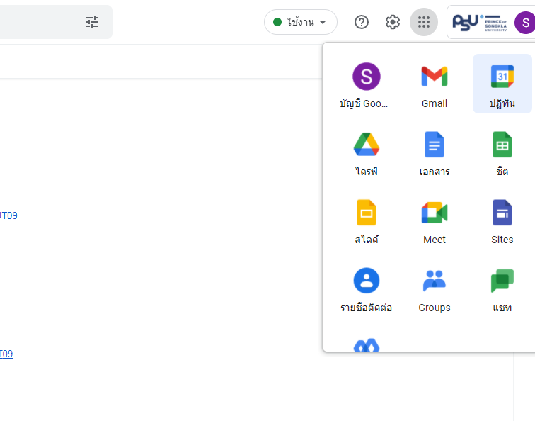

1. เลือก สร้าง สำหรับการใส่รายละเอียด

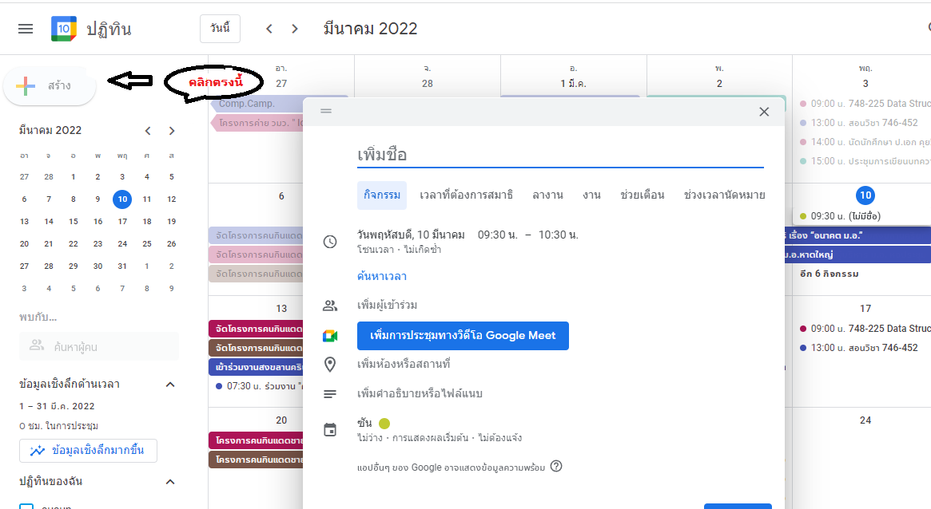

1. เพิ่มรายการการประชุม

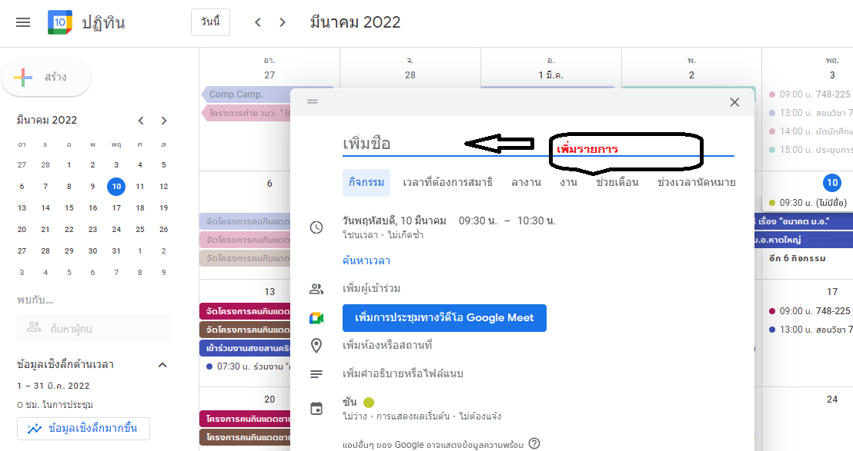

1. ใส่รายละเอียดการประชุม เวลา สถานที่ และ e-mail เจ้าของรายการประชุมนั่นๆ

